询 价 文 件

项目编号：YCYZ2020HW009

项目名称：盐城幼儿师范高等专科学校
VR 施工安全教育平台采购项目

盐城幼儿师范高等专科学校
2020年9月18日
第一部分：询价公告
根据盐城幼儿师范高等专科学校就其所需的盐城幼儿师范高等专科学校VR 施工安全教育平台进行询价采购，诚邀符合相关资格条件的询价供应商(供应商)前来报价。
一、项目名称及编号
项目名称：盐城幼儿师范高等专科学校VR 施工安全教育平台
项目编号：YCYZ2020HW009
二、采购项目（简要说明）及预算金额
1.采购方式：□竞争性谈判 □竞争性磋商 ☑询价
2.预算金额：37万元
3.最高限价：37万元
4.采购需求：盐城幼儿师范高等专科学校VR 施工安全教育平台采购项目，详细内容见采购文件“采购（项目）需求”部分。
5.合同履行期限：合同签订后20天内供货并安装、调换完毕，且达采购人使用（验收）要求。
6.本项目不接受联合体。
三、询价供应商资格条件
1.满足《中华人民共和国政府采购法》第二十二条规定，并提供下列材料；
(1)法人或者其他组织的营业执照等证明文件，自然人的身份证明；
(2)上一年度的财务报表（成立不满一年不需提供）；
(3)依法缴纳税收和社会保障资金的相关材料；
(4)具备履行合同所必需的设备和专业技术能力的书面声明；
(5)参加政府采购活动前3年内在经营活动中没有重大违法记录的书面声明；
2.落实政府采购政策需满足的资格要求：无
3.本项目的特定资格要求：
（1）供应商营业执照的经营范围包括本次采购的相关内容。
（2）未被“信用中国”网站（www.creditchina.gov.cn）列入失信被执行人、重大税收违法案件当事人名单、政府采购严重失信行为记录名单。
（3）单位负责人为同一人或者存在直接控股、管理关系的不同供应商，不得参加同一合同项下的政府采购活动。
四、询价文件提供（获取）信息
（一）本询价文件提供及公告期限：自询价公告在“盐城幼儿师范高等专科学校” 网站【www.yyz.edu.cn】发布之日起3个工作日。本询价文件在“盐城幼儿师范高等专科学校” 网站【www.yyz.edu.cn】上免费下载，有关本次采购的事项若存在变动和修改，敬请及时关注“盐城幼儿师范高等专科学校” 网站【www.yyz.edu.cn】发布的信息更正公告。
（二）询价供应商通过其他渠道获取的与本项目采购相关的资料，采购人一律不予承认且不承担由此引发的一切责任。
五、响应文件接收信息
（一）响应文件接收时间：2020年9月25日15:00-15:30
（二）响应文件接收截止时间：2020年9月25日15：30
（三）投标文件接收地点：盐城幼儿师范高等专科学校学海路校区(盐城市学海路28号)财务处招标办公室。
（四）其他要求：询价供应商授权询价代表必须携带本人有效身份证，否则投标文件不予接收。
六、开标有关信息
（一）开标时间：2020年9月25日15：30
（二）开标地点：盐城幼儿师范高等专科学校学海路校区(盐城市学海路28号)财务处招标办公室。
七、询价采购联系事项
（一）使用部门联系人：钱老师 ，联系电话：15365779656 。
采购部门联系人：蒋老师 ，联系电话：0515-89966103 。
询价人地址：盐城市高职园区学海路28号 ，邮政编码：224005
（二）询价技术服务单位：江苏大洲工程项目管理有限公司。
技术咨询人：曹先生，联系电话：13770068551。
（三）对项目需求部分的询问、质疑请与采购人联系、答复；其他部分的询问、质疑请与询价技术服务单位联系、答复。
八、询价响应文件制作份数要求
正本份数：1份 副本份数：2份
九、询价保证金
（一）本次询价保证金金额为人民币肆仟元整。
（二）询价保证金必须在询价响应文件提交截止期前与询价响应文件一起送达询价响应文件接收地点（不要密封在响应文件中）。
（三）询价保证金必须为现金，密封，询价供应商代表注明询价项目名称及供应商名称。
（四）对于未按要求提交询价保证金的询价，将被视为非响应性询价而予以拒绝。
（五）未中标的询价供应商的询价保证金在开标结束后当场退还。

盐城幼儿师范高等专科学校
2020 年9月18日

第二部分：询价供应商须知

（参加询价的供应商以下简称“询价供应商”）

一、总则

（一）、适用范围
本次询价采购文件（以下简称采购文件）仅适用此项目。

（二）、项目采购方式
本次采购采取询价采购的方式。

（三）、合格的询价供应商
1、满足本采购文件“询价采购公告”中合格询价供应商资格要求的规定。
2、 满足本采购文件实质性要求和条件的规定。

（四）、参加询价费用
1、 参加询价供应商应自行承担所有与参加询价有关的费用，无论询价过程中的做法和结果如何，采购人盐城幼儿师范高等专科学校（以下简称采购人）在任何情况下均无义务和责任承担这些费用。
（五）、采购文件的约束力
供应商一旦下载了本采购文件并决定参加询价，即被认为接受了本采购文件的规定和约束，并且视为自采购公告期限届满之日起知道或应当知道自身权益是否受到了损害。

（六）、采购文件的询问及修改
1、任何要求对采购文件进行询问的供应商，均应在提交首次响应文件截止时间1个工作日前按采购公告中的通讯地址，向采购人提出。提交首次响应文件截止之日前，采购人可以对已发出的采购文件进行必要的澄清或者修改，澄清或者修改的内容作为采购文件的组成部分。澄清或者修改的内容可能影响响应文件编制的，采购人将在提交首次响应文件截止时间至少3个工作日前，在盐城幼儿师范高等专科学校网站【www.yyz.edu.cn】上发布书面更正公告形式通知所有可能获取采购文件的供应商。不足3个工作日的，采购人应当顺延提交首次响应文件截止时间。
2、凡在规定时间内未对本次采购提出书面质疑的询价供应商，采购人视为对采购文件无异议或认可解释权属采购人。

二、响应文件的编制
（一）、响应文件份数和签署
1、参加询价供应商应严格按照采购公告要求准备询价响应文件（以下简称响应文件），每份响应文件须清楚地标明“正本”或“副本”字样。一旦正本和副本不符，以正本为准。
2、响应文件的正本和所有的副本均需打印或复印。响应文件正本中，采购文件要求提供原件的必须按照要求提供，文字材料需打印或用不褪色墨水书写，响应文件正本须经法定代表人或授权代表签字和加盖询价供应商公章。本采购文件所表述（指定）的公章是指刻有供应商法定名称的印章，不包括合同、财务、税务、发票等形式的业务专用章。
3、除询价供应商对错处做必要修改外，响应文件不得行间插字、涂改或增删。如有修改错漏处，必须由响应文件签署人签字或盖章。
（二）、响应文件编制要求
1、询价供应商提交的响应文件以及询价供应商与采购人就有关询价的所有来往函电均应使用简体中文。采购文件中既有中文也有外文的，以中文意义为准。
2、除技术性能另有规定外，响应文件所使用的度量衡单位，均须采用国家法定计量单位。
3、报价采用的货币：响应文件中的单价和总价，无特殊规定的采用人民币报价，以元为单位标注。询价文件中另有规定的按规定执行。
4、响应文件构成：
（1）参加询价供应商应严格按本采购文件第五部分的要求编制响应文件。
（2）响应文件共分一个标书：
三、询价保证金
（一）询价供应商在递交响应文件时必须按照采购公告的要求提交询价保证金，作为其询价的一部分。询价保证金是为了保护采购人免遭因询价供应商的行为而蒙受的损失，采购人因询价供应商的行为受到损害时，采购人可根据相关规定处理。
（二）在询价时，对在响应文件递交截止时间以前未按采购文件要求提交询价保证金的响应文件，采购人将视其为无效响应文件而予以拒绝。
（三）未中标的询价供应商的询价保证金，将在询价结束后凭采购人经办人签署意见的保证金收据予以退还，不计利息。中标的询价供应商的询价保证金，将在合同签署结束后无息退还。
（四）在签订合同之前时，中标的询价供应商须向采购人交纳履约保证金,于项目竣工验收合格后无息退还。履约保证金用以约束成交供应商在合同履行中的行为，弥补合同执行中由于自身行为可能给采购人带来的各种损失。
（五）下列任何情况发生时，询价保证金不予退还：
1、询价供应商在询价有效期内无正当理由撤回其响应文件或者在询价过程中无正当理由退出询价活动；
2、为谋取最终成交，询价供应商在整个询价过程中提供的相关文件被确认是虚假的、不真实的；
3、参加询价的供应商之间被证实有串通、欺诈行为或者恶意进行竞争，影响采购人合法权益的。
4、整个采购活动中采取不正当手段诋毁、排挤其他供应商的；
5、与采购人、采购技术服务单位相关工作人员恶意串通的；
6、向采购人、采购技术服务单位相关工作人员行贿或者提供其他不正当利益的；
7、成交供应商在规定期限内未能根据规定签订合同；
8、成交供应商在规定期限内未能根据规定交纳履约保证金。

四、响应文件的递交
（一）、响应文件的密封和标记
1、参加询价供应商应将响应文件密封，密封的响应文件应标明“正本”、“副本”的字样。
2、密封的响应文件应：
（1）按采购公告中注明的地址送达规定地点；
（2）注明参加询价项目名称、询价文件编号（如有）及参加的分包号（如有）；
（3）密封包装上应写明参加询价供应商名称。
3、如果密封包装未按要求密封和加写标记，采购人对误投或过早启封概不负责。对由此造成提前开封的响应文件，采购人将予以拒绝。
（二）、响应文件开启时间
1、采购人收到响应文件的时间不得迟于本采购文件规定的响应文件接收截止时间。
2、采购人可通过修改采购文件自行决定酌情推迟响应文件接收截止时间，在此情况下，询价供应商的所有权利和义务以及受制的响应文件接收截止时间均应以延长后新的响应文件接收截止时间为准。
（三）、迟交的响应文件
采购人将拒绝在其规定的响应文件接收截止时间后接收响应文件。
（四）、响应文件的修改和撤回
1、询价供应商在递交响应文件后，可以修改或撤回其响应文件，但这种修改和撤回，必须在规定的响应文件接收截止时间前，以书面形式送达指定地点。
2、询价供应商的修改或撤回通知书，应按本文件规定进行编制、密封、标记和发送，并应在封套上加注“修改”和“撤回”字样。
3、询价供应商在提交最后报价之前，可以根据情况退出询价，采购人退还退出询价的供应商的询价保证金。

五、评审
（一）、仪式
1、采购人将在采购公告中规定的时间和地点组织询价开始仪式，仪式由采购人主持，供应商应委派携带有效证件的代表准时参加，参加仪式的代表需签名以证明其出席。
（二）、询价小组
1、开始仪式结束后，采购人将立即组织询价小组进行评审。
2、询价小组由政府采购评审专家（如需要）或由采购人按照单位内部管理规定抽选评审专家、采购人代表组成，且人员构成符合政府采购有关规定。
3、询价小组应以科学、公正的态度参加评审工作并推荐成交候选人。评审专家在评审过程中不受任何干扰，独立、负责地提出评审意见，并对自己的评审意见承担责任。
4、询价小组将对供应商的商业、技术秘密予以保密。
（三）、评审过程的保密与公正
1、开始仪式结束后，直至签订合同之日止，凡是与审查、澄清、评价和比较响应文件的有关资料以及推荐建议等，均不得向供应商或与评审无关的其他人员透露。
2、在评审过程中，如果供应商试图向采购人和参与评审的人员施加任何影响，有可能对其响应文件按无效处理。
（四）、评审过程的澄清、说明和更正
1、询价小组在对响应文件的有效性、完整性和响应程度进行审查时，可以要求供应商对响应文件中含义不明确、同类问题表述不一致或者有明显文字和计算错误的内容等作出必要的澄清、说明或者更正。供应商的澄清、说明或者更正不得超出响应文件的范围或者改变响应文件的实质性内容。
2、接到询价小组要求的供应商应派人按询价小组通知的时间和地点做出书面澄清、说明或更正。供应商的澄清、说明或者更正应当由法定代表人或授权代表签字或者加盖公章。由授权代表签字的，应当附法人授权书。供应商为自然人的，应当由本人签字并附身份证明。
3、 接到询价小组澄清要求的供应商如未按规定做出澄清，其风险由供应商自行承担。
（五）、对响应文件的初审
1、响应文件初审分为资格性检查和符合性检查。
资格性检查：依据法律法规和采购文件的规定，对响应文件中的资格证明文件、询价保证金等进行审查，以确定供应商是否具备参加询价的资格。
询价小组在进行资格性审查的同时，将在“信用中国”网站（www.creditchina.gov.cn）对供应商是否被列入失信被执行人、重大税收违法案件当事人名单、政府采购严重失信行为记录名单情况进行查询，以确定供应商是否具备参加询价的资格。查询结果将以网页打印的形式留存并归档。
接受联合体的项目，两个以上的自然人、法人或者其他组织组成一个联合体，以一个供应商的身份共同参加政府采购活动的，联合体成员存在不良信用记录的，视同联合体存在不良应用记录。
符合性检查：依据采购文件的规定，从响应文件的有效性、完整性和对采购文件的响应程度进行审查，以确定是否对采购文件的实质性要求作出响应。
2、在正式询价之前，询价小组将首先审查每份响应文件是否实质性响应了采购文件的要求。实质性响应的响应文件应该是与采购文件要求的全部条款、条件和规格相符，没有重大偏离或保留。
所谓重大偏离或保留是指与采购文件规定的实质性要求存在负偏离，或者在实质上与采购文件不一致，而且限制了合同中买方和见证方的权利或供应商的义务，纠正这些偏离或保留将会对其他实质性响应要求的供应商的竞争地位产生不公正的影响。是否属于重大偏离由询价小组按照少数服从多数的原则作出结论。询价小组决定响应文件的响应性只根据响应文件本身的内容，而不寻求外部的证据。
3、被认定为未实质性和符合性响应采购文件的响应文件的情形
（1）未按要求交纳询价保证金的；
（2）未按照采购文件规定要求装订成册、密封、签署、盖章的；
（3）供应商在报价时采用选择性报价或采购文件要求报价却没有报价的；
（4）供应商不符合采购文件中规定的合格询价供应商资格要求的；
（5）不符合法律、法规和采购文件中规定的其他实质性要求的；
（6）其他法律、法规及本采购文件规定的属未实质性响应的响应文件的情形。
4、未实质性响应采购文件的响应文件按无效响应处理，询价小组将予以拒绝，供应商不得通过修改或撤销不合要求的偏离或保留而使其响应文件成为实质性响应的文件。
（六）、询价流程和成交原则
1、如询价小组认为通过资格性和符合性审查的报价最低的供应商的报价明显低于其自身成本，涉嫌恶意竞争，有可能影响商品质量和不能诚信履约的，则有权要求其在规定的期限内提供书面文件予以说明理由，并提交相关证明材料。若该供应商拒绝说明或未在规定期限内提供书面说明，或虽有书面说明但仍无法证明其报价合理性的，则询价小组有权取消其询价成交资格，按顺序由最后报价次低的供应商递补，以此类推。
2、 成交原则
（1）询价小组将从通过资格性和符合性审查的供应商中，按照报价由低到高顺序推荐成交候选人。
（2）如果通过资格性和符合性审查的供应商的报价最低者为两个或两个以上的，则由评标小组采取抽签方式决定第一中标候选人。
3、采购活动终止的情况
出现下列情形之一的，本次采购活动将被终止：
（1）因情况变化，不再符合规定的采购方式适用情形的；
（2）出现影响采购公正的违法、违规行为的；
（3）在采购过程中符合竞争要求的供应商或者报价未超过采购预算的供应商不足3家的。
（4）因重大变故，采购任务取消的。

六、成交
（一）、确定成交单位
1、询价小组根据本采购文件规定评审办法、原始询价记录和询价结果，编写评审报告，推荐成交候选人。
2、采购人根据询价小组推荐的成交候选人确定成交供应商。采购人确定成交供应商后，采购人将在“盐城幼儿师范高等专科学校” 网站【www.yyz.edu.cn】发布成交结果公告，公告期限为1个工作日。
3、若有充分证据证明，成交供应商出现下列情况之一的，一经查实，将被取消成交资格：
（1）提供虚假材料谋取成交的；
（2）与评审专家、采购人、其他供应商或者采购技术服务单位工作人员恶意串通的；
（3）向评审专家、采购人或采购技术服务单位工作人员行贿或者提供其他不正当利益的；
（4）恶意竞争，最终总报价明显低于其自身合理成本且又无法提供证明的；
（5）不满足本采购文件规定的实质性要求，但在评审过程中又未被询价小组发现的；
（6）成交后无正当理由拒不与采购人签订采购合同或者未按照采购文件确定的事项签订采购合同；
（7）将采购合同转包；
（8）法律、法规、规章规定的属于成交无效的其他情形。
（二）、质疑处理
1、参加询价供应商认为采购文件、采购过程和采购结果使自己的权益受到损害的，可以在知道或应知其权益受到损害之日起七个工作日内，以书面形式向采购人提出质疑。上述应知其权益受到损害之日，是指：
（1）对可以质疑的采购文件提出质疑的，为收到采购文件之日或者采购文件公告期限届满之日；
（2）对采购过程提出质疑的，为各采购程序环节结束之日；
（3）对成交结果提出质疑的，为成交结果公告期限届满之日。
2、质疑必须按《政府采购法》、《政府采购法实施条例》及《江苏省政府采购供应商监督管理暂行办法》的相关规定提交，未按上述要求提交的质疑函（含传真、电子邮件等）采购人有权不予受理。
3、未参加采购活动的供应商或在采购活动中自身权益未受到损害的供应商所提出的质疑不予受理。
4、质疑函应当包括下列内容：
（1）质疑供应商的名称、地址、邮编、联系人、联系电话；
（2）具体的质疑事项及明确的请求；
（3）认为自己合法权益受到损害或可能受到损害的相关证据材料；
（4）提起质疑的日期；
（5）质疑函应当署名：质疑人为自然人的，应当由本人签字并附有效身份证明；质疑人为法人或其他组织的，应当由法定代表人签字并加盖单位公章。（质疑人为联合体的，则联合体各方法定代表人均须签字并加盖单位公章），未按要求签字和盖章的为无效质疑，采购人将不予受理。质疑人委托代理质疑的，应当向采购人提交授权委托书，并载明委托代理的具体权限和事项。
5、采购人收到质疑函后，将对质疑的形式和内容进行审查，如质疑函内容、格式不符合规定，采购人将告知质疑人进行补正。
6、质疑人应当在法定质疑期限内进行补正并重新提交质疑函，拒不补正或者在法定期限内未重新提交质疑函的，为无效质疑，采购人将不予受理。
7、对于内容、格式符合规定的质疑函，采购人应当在收到参加询价供应商的书面质疑后七个工作日内作出答复，但答复的内容不得涉及商业秘密。
8、供应商提出书面质疑必须有理、有据，不得恶意质疑或提交虚假质疑。否则，一经查实，采购人有权依据政府采购的有关规定，报请政府采购监管部门对该供应商进行相应的行政处罚。

七、合同签订相关事项
（一）、签订合同
1、成交供应商确定后，采购人将向成交供应商发出成交通知书。成交供应商应按成交通知书规定的时间、地点,按照采购文件确定的事项与采购人签订采购合同，且不得迟于成交通知书发出之日起三十日内，否则询价保证金将不予退还，由此给采购人造成损失的，成交供应商还应承担赔偿责任。
2、 采购文件、成交供应商的响应文件及询价采购过程中有关澄清、承诺文件均应作为合同附件。
3、 签订合同后，成交供应商不得将成交产品及其他相关服务进行转包。未经采购人同意，成交供应商也不得采用分包的形式履行合同，否则采购人有权终止合同，成交供应商的履约保证金将不予退还。转包或分包造成采购人损失的，成交供应商应承担相应赔偿责任。
（二）、履约保证金
在签订合同时，须向采购人交纳履约保证金（本采购项目履约保证金为中标价的10%，中标后在签订合同前，成交供应商必须将履约保证金以转帐、电汇或银行汇票形式汇转至采购人指定帐户）,于合同履行后无息退还。履约保证金用以约束成交供应商在合同履行中的行为，弥补合同执行中由于自身行为可能给采购人带来的各种损失。

第三部分 合同条款及格式
以下为中标后签定本项目合同的通用条款，中标供应商不得提出实质性的修改，关于专用条款将由采购人与中标供应商结合本项目具体情况协商后签订。

政府采购合同（货物）
项目名称：
项目编号：
甲方：（买方）
乙方：（卖方）_________
甲、乙双方根据 项目询价招标的结果，签署本合同。
一、货物内容
1.1 货物名称：
1.2 型号规格：
1.3 数量（单位）：
二、合同金额
2.1 本合同金额为（大写）：_____________元（_____________元）人民币或其他币种。
三、技术资料
3.1乙方应按招标文件规定的时间向甲方提供使用货物的有关技术资料。
3.2 没有甲方事先书面同意，乙方不得将由甲方提供的有关合同或任何合同条文、规格、计划、图纸、样品或资料提供给与履行本合同无关的任何其他人。即使向履行本合同有关的人员提供，也应注意保密并限于履行合同的必需范围。
四、知识产权
4.1乙方应保证甲方在使用、接受本合同货物和服务或其任何一部分时不受第三方提出侵犯其专利权、版权、商标权和工业设计权等知识产权的起诉。一旦出现侵权，由乙方负全部责任。
五、产权担保
5.1 乙方保证所交付的货物的所有权完全属于乙方且无任何抵押、查封等产权瑕疵。
六、履约保证金
6.1乙方交纳人民币 元作为本合同的履约保证金。
七、转包或分包
7.1本合同范围的货物，应由乙方直接供应，不得转让他人供应；
7.2 除非得到甲方的书面同意，乙方不得部分分包给他人供应。
7.3如有转让和未经甲方同意的分包行为，甲方有权给予终止合同。
八、质保期
8.1 质保期 3 年。（自交货验收合格之日起计）
九、交货期、交货方式及交货地点
9.1 交货期：合同签订后20天内供货并安装、调换完毕，且达采购人使用（验收）要求。
9.2 交货方式：现场安装。
3.3 交货地点：甲方指定地点。
十、货款支付
10.1 付款方式：按照合同的要求交货，合同签订货到验收合格后支付至合同价款的90%，合同价款的10%作为质保金，三年后无息付清。
10.2 当采购数量与实际使用数量不一致时，乙方应根据实际使用量供货，合同的最终结算金额按实际使用量乘以成交单价进行计算。
十一、税费
11.1本合同执行中相关的一切税费均由乙方负担。
十二、质量保证及售后服务
12.1 乙方应按招标文件规定的货物性能、技术要求、质量标准向甲方提供未经使用的全新产品。
12.2 乙方提供的货物在质量期内因货物本身的质量问题发生故障，乙方应负责免费更换。对达不到技术要求者，根据实际情况，经双方协商，可按以下办法处理：
⑴更换：由乙方承担所发生的全部费用。
⑵贬值处理：由甲乙双方合议定价。
⑶退货处理：乙方应退还甲方支付的合同款，同时应承担该货物的直接费用（运输、保险、检验、货款利息及银行手续费等）。
12.3 如在使用过程中发生质量问题，乙方在接到甲方通知后在 8 小时内到达甲方现场。
12.4 在质保期内，乙方应对货物出现的质量及安全问题负责处理解决并承担一切费用。
12.5上述的货物免费保修期为 3 年，因人为因素出现的故障不在免费保修范围内。超过保修期的机器设备，终生维修，维修时只收部件成本费。
十三、调试和验收
13.1 甲方对乙方提交的货物依据询价文件上的技术规格要求和国家有关质量标准进行现场初步验收，外观、说明书符合招标文件技术要求的，给予签收，初步验收不合格的不予签收。
13.2 乙方交货前应对产品作出全面检查和对验收文件进行整理，并列出清单，作为甲方收货验收和使用的技术条件依据，检验的结果应随货物交甲方。
13.3 甲方对乙方提供的货物在使用前进行调试时，乙方需负责安装并培训甲方的使用操作人员，并协助甲方一起调试，直到符合技术要求，甲方才做最终验收。
13.4 对技术复杂的货物，甲方可请国家认可的专业检测机构参与初步验收及最终验收，并由其出具质量检测报告。
13.5 验收时乙方必须在现场，验收完毕后作出验收结果报告；验收费用由甲乙双方协商解决。
十四、货物包装、发运及运输
14.1 乙方应在货物发运前对其进行满足运输距离、防潮、防震、防锈和防破损装卸等要求包装，以保证货物安全运达甲方指定地点。
14.2 使用说明书、质量检验证明书、随配附件和工具以及清单一并附于货物内。
14.3 乙方在货物发运手续办理完毕后24小时内或货到甲方48小时前通知甲方，以准备接货。
14.4 货物在交付甲方前发生的风险均由乙方负责。
14.5 货物在规定的交付期限内由乙方送达甲方指定的地点视为交付，乙方同时需通知甲方货物已送达。
十五、违约责任
15.1 甲方无正当理由拒收货物的，甲方向乙方偿付拒收货款总值的百分之五违约金。
15.2 甲方无故逾期验收和办理货款支付手续的,甲方应按逾期付款总额每日万分之五向乙方支付违约金。
15.3 乙方逾期交付货物的，乙方应按逾期交货总额每日千分之六向甲方支付违约金，由甲方从待付货款中扣除。逾期超过约定日期10个工作日不能交货的，甲方可解除本合同。乙方因逾期交货或因其他违约行为导致甲方解除合同的，乙方应向甲方支付合同总值5%的违约金，如造成甲方损失超过违约金的，超出部分由乙方继续承担赔偿责任。
15.4 乙方所交的货物品种、型号、规格、技术参数、质量不符合合同规定及询价文件规定标准的，甲方有权拒收该货物，乙方愿意更换货物但逾期交货的，按乙方逾期交货处理。乙方拒绝更换货物的，甲方可单方面解除合同。
十六、不可抗力事件处理
16.1 在合同有效期内，任何一方因不可抗力事件导致不能履行合同，则合同履行期可延长，其延长期与不可抗力影响期相同。
16.2 不可抗力事件发生后，应立即通知对方，并寄送有关权威机构出具的证明。
16.3 不可抗力事件延续120天以上，双方应通过友好协商，确定是否继续履行合同。
十七、诉讼
17.1 双方在执行合同中所发生的一切争议，应通过协商解决。如协商不成，可向合同签订地法院起诉，合同签订地在此约定为盐城市。
十八、合同生效及其它
18.1 合同经双方法定代表人或授权委托代表人签字并加盖单位公章。
18.2本合同未尽事宜，遵照《合同法》有关条文执行。
18.3 本合同一式捌份，甲方执伍份，乙方执叁份。
甲方： 乙方：
地址： 地址：
法定代表人或授权代表： 法定代表人或授权代表：
联系电话： 联系电话：
签订日期： 年 月 日

第四部分 项目需求
一、建设目标
VR 施工安全教育平台，是将 VR 技术应用于施工安全方面是一大创新领域，即以实际建筑施工中的安全体验区为切入点，采用先进的 VR 技术，打造出虚拟的体验区。工程师及施工人员可在一间固定的房间内，利用先进的软硬件设备，体验施工过程中的各种安全问题。虚拟化的安全体验区相比实体的安全体验区，场景更加真实，内容更加丰富，环境贴近项目实际，也减少到实体体验区的重复建设。
虚拟现实（VR）和增强现实（AR）技术作为这几年发展最为迅速、应用领域快速扩张的高新技术，引起了政府和很多行业的高度重视。目前，许多行业都开始引入 VR 技术，提升行业信息化水平，提高工作效率。同时，VR 技术是绿色建筑的重要支撑技术，在减少重复建设，降低资源消耗方面有非常积极的意义。
虚拟现实（VR）技术，是一种可以创建和体验虚拟世界的计算机仿真系统， 它利用计算机生成一种模拟环境是一种多源信息融合的交互式的三维动态视景和实体行为的系统仿真使用户沉浸到该环境中。
二、采购内容
（1）软件模块：需实现如下功能
1.1安全闸机体验:
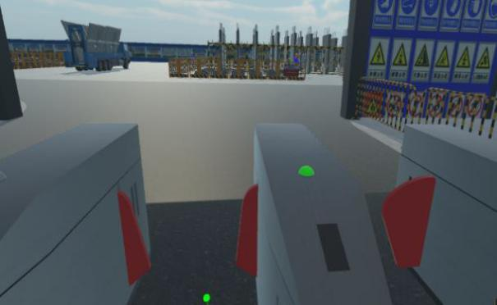
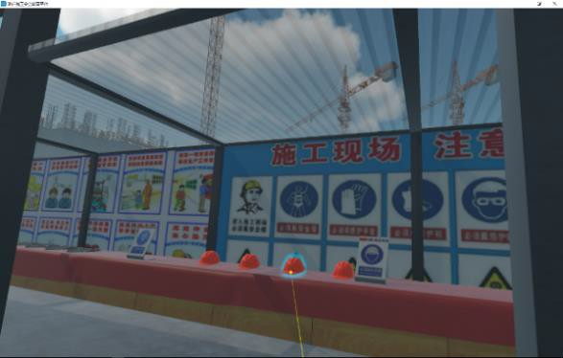
通过语音、文字引导提示，在此区域进行安全帽和安全带的设备穿戴，必须佩戴安全帽，才可以通过闸机，进入施工现场，否则不能通过闸机，进入现场。进行进入施工现场必须佩戴安全帽的安全教育体验。

1.2 消防设施综合体验
通过语音、文字引导提示，体验火灾现场使用灭火器，进行消防灭火体验。模拟体验消防防火灭火过程，模拟一施工现场火源，提供虚拟灭火应有的消防器材（人取用灭火器进行灭火）。并动画展现火灾特效，语音提示操作灭火。

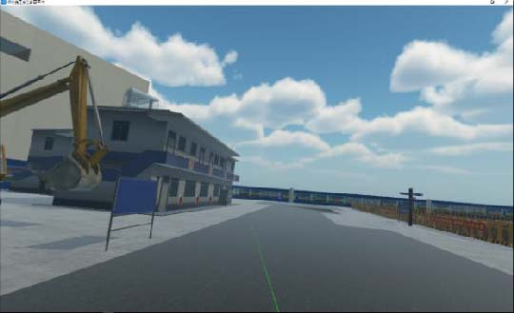
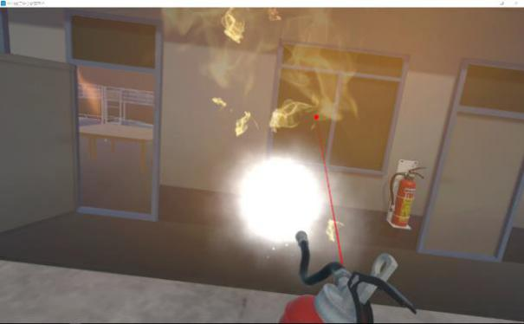

1.3挖机作业危险源体验：
通过语音、文字引导提示，体验因挖掘机施工操作不当，导致基坑塌方体验。模拟体验人员，操作挖掘机作业不当，通过手柄振动和视觉晃动及光感，体验导致土方塌方被掩埋的感觉。并动画复叙过程展现，被掩埋的后果。
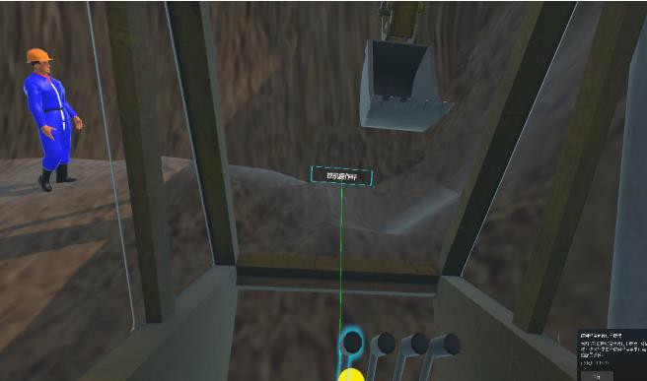
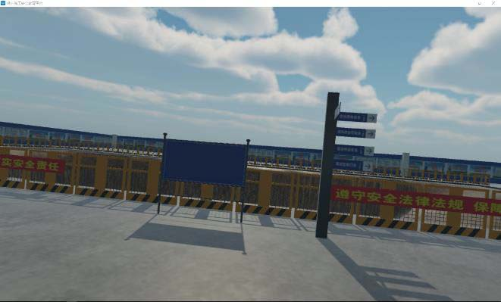

1.4综合用电安全体验：

通过语音、文字引导提示，体验因设备老化或操作不当，导致触电情况发生的体验。模拟工人不慎触碰配电箱老化电线造成触电的场景。并动画展现触电特效及音效，达到给施工人员以安全教育的目的。

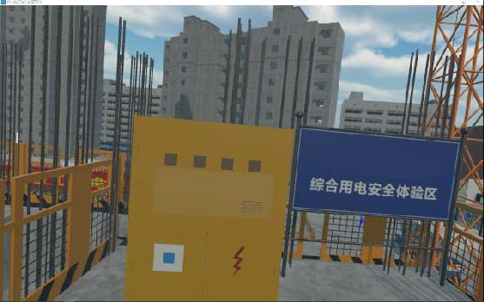
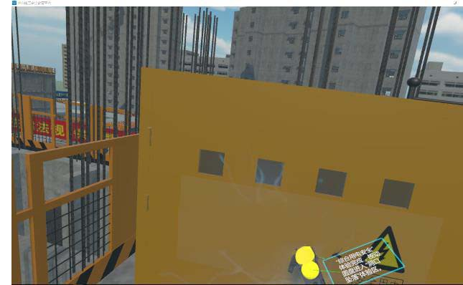

1.5洞口坠落安全体验：
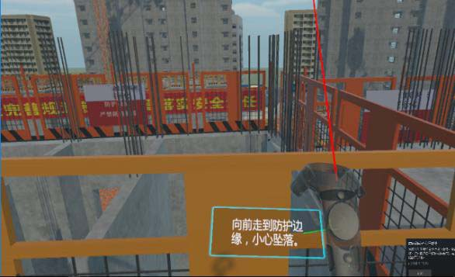
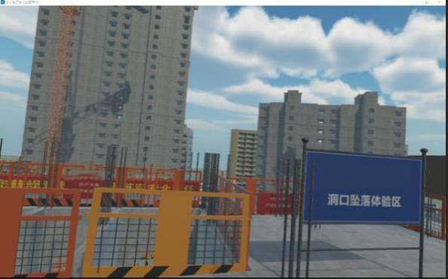
通过语音、文字引导提示，体验洞口临边防护不到位，致使工作人员失足坠落的体验。模拟体验人员，在洞口临边防护边缘施工，因临边防护不到位，导致人员从洞口坠落，出现手柄振动和晕眩感，达到教育培训的目的。

1.6塔吊作业危险源体验：
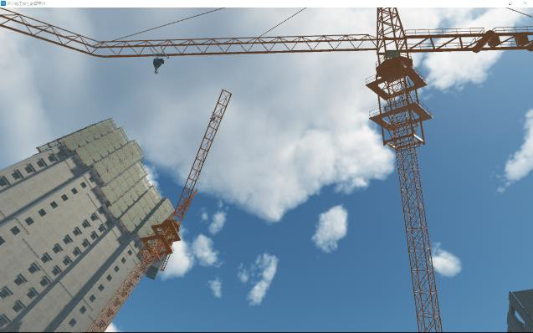
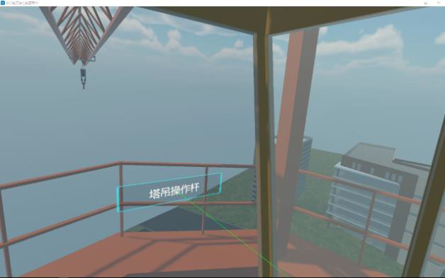
通过语音、文字引导提示，体验因塔吊作业操作失误，导致塔吊碰撞并发生倒塌事故的体验。体验分为两种视角，一是模拟体验塔吊操作人员，导致塔吊碰撞并倒塌的安全事故，模拟塔吊碰撞和倒塌以及人员坠落，出现振动和晕眩感； 二是模拟体验在地面施工人员，被倒下的塔吊砸到的体验，达到教育培训的目的。

1.7高空作业安全体验
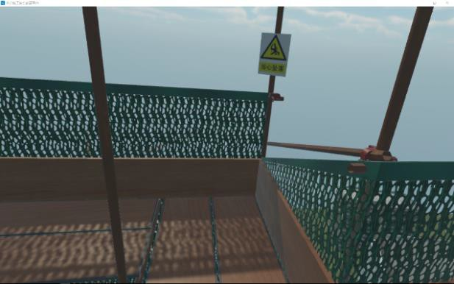
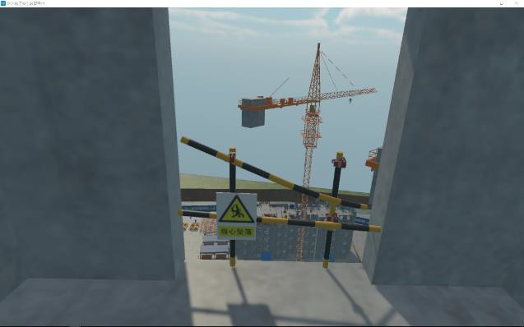
通过语音、文字引导提示，体验高空作业时，操作或防护不到位，导致高空坠落事故的体验。分为两种体验场景，一是在 100m 高空楼顶临边，因防护不到位，导致人员坠落，出现晕血、坠落振动以及地面血液的视角感受，达到培训教育的目的。

1.8支模系统坍塌体验：
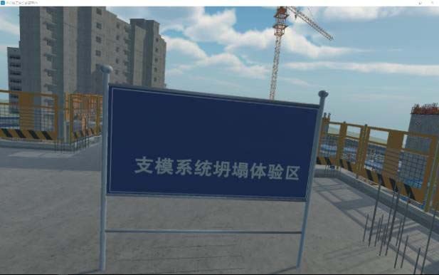
通过语音、文字引导提示，体验因模板支撑体系搭设不牢固，致使在施工过程中楼板坍塌的体验。模拟体验在混凝土浇筑时，因下部支撑不稳定，支撑失效， 导致系统坍塌，人员坠落，并伴有晕眩和振动感，达到培训教育的目的。

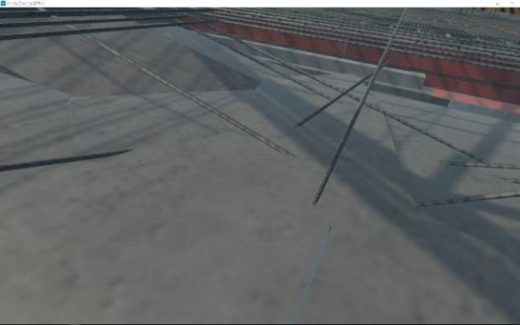
1.9墙体倾倒安全体验：
通过语音、文字引导提示，体验墙体支撑不稳定，倾倒后砸倒人员的体验。
模拟体验工作人员在，在临时支撑的墙体下进行施工作业，因墙体支撑不牢固， 导致墙体倒塌，施工人员被砸，出现晕眩和振动感，达到教育培训教育的目的。

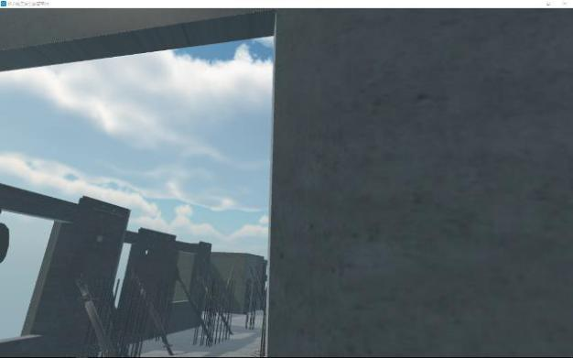
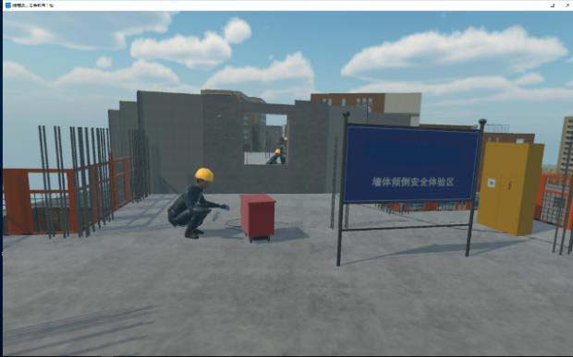

1.10材料吊运安全体验：
通过语音、文字引导提示，体验塔吊在吊运材料过程中，吊运的材料掉落砸到施工人员的体验。模拟体验，工作人员在施工现场施工，塔吊吊运材料时，因吊运点不牢固或者吊运钢丝绳毁坏，导致吊运的物体掉落，击中地面施工人员， 伴有振动和晕眩感，达到安全教育的目的。
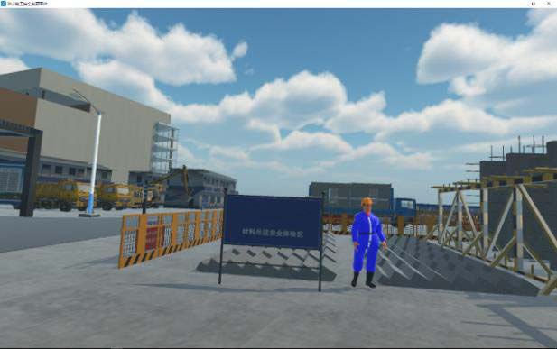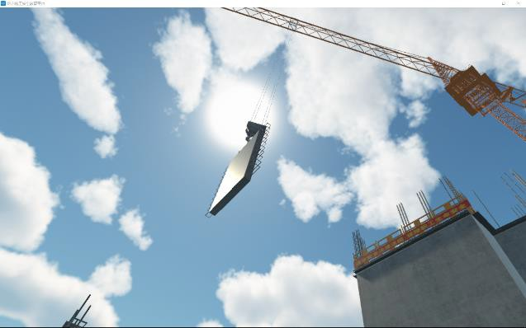

1.11建筑施工现场材料堆放标准体验：
通过语音、文字引导提示，体验在建筑施工场地中，材料堆放的标准要求的体验。模拟现场施工材料场景，设置材料堆放要求标准的标识标牌，体验人员在其中学习查看材料堆放的标准，进行学习查看。
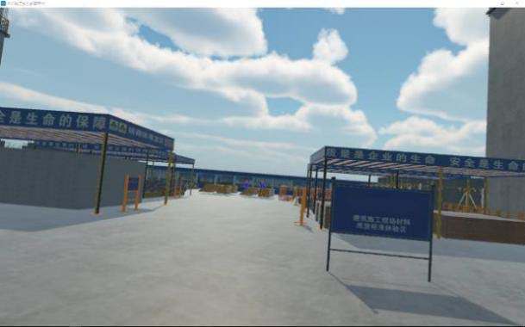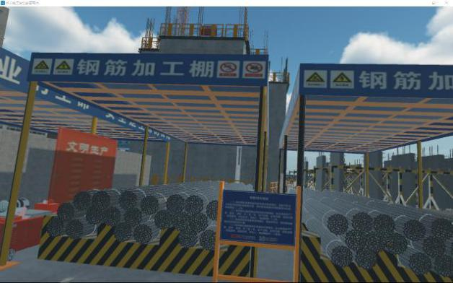

1.12脚手架垮塌安全体验：
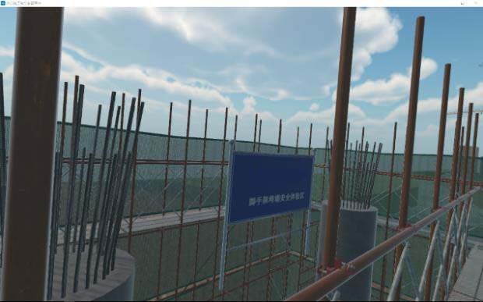
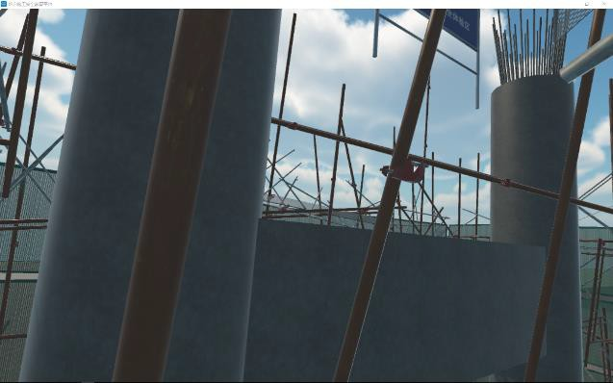
通过语音、文字引导提示，体验施工脚手架搭设不牢固，在施工过程中发生倒塌事故的体验。模拟搭建桥梁桥墩施工场景，是体验人员在脚手架上面施工， 在施工过程中因脚手架搭设不稳，导致脚手架坍塌，人员伴有坠落、晕眩、振动和地面血迹，体验到因脚手架坍塌被砸以及被掩埋的效果，达到安全交运的目的。

（2）、硬件配置

2.1 HTC-vive
1）定位器：一个基座和一个电源适配器；适用标准式螺纹安装点；线缆， 长 3.5 米。
2）操作手柄：配置 24 个感应器，多功能触摸板、双阶段触发器、高清触觉反馈、可充电电池，电池容量 960 毫安时。
3）串流盒：头戴式设备与计算机连接盒。
4）USB 延长线：USB 外围设备与头戴式设备连接线。
5）连接线：HDMI、USB 及电源线与 VIVE 头戴式设备连接线。
6）支架：2.8m 弹簧缓冲型多功能伸缩式三脚架。
2.2 工作站
1）显卡：Nvidia GeForce GTX1070 或更高
2）处理器：Intel i7-6700 或更高
3）内存：16GB 或更高
4）视频输出：HDMI 1.4,DisplayPort 1.2 或更高版本
5）USB 端口：USB 2.0 或更高端口
6）操作系统：Windows 7 SP1 或更高版本

2.3显示器：
分辨率 3840*2160，屏幕比例 16:9，屏幕尺寸：55，屏幕类型：led，面板类型：TN
（3）室内装修布置
1）VR操作区进行合理隔断施工，出入设计合理、VR操作区进行灯光氛围营造，隔断要求采用轻钢龙骨+石膏板+乳胶漆制作。
2）实训室吊顶施工，吸顶灯安装，吊顶四周灯带安装，营造科技感灯光效果氛围。
3）在实训室文化氛围布置，包括VR介绍，实训文化，专业文化氛围等展板布置安装。
4）施工前需提供施工方案及效果图。
5）具体施工方案在施工前由甲乙双方根据教学需要沟通微调。
现场踏勘：
1、投标人须在投标前自行组织现场踏勘，如因投标人未踏勘现场而任意报价，投标人自行承担后果，采购联系人：钱老师，联系电话：15365779656 ；踏勘地点：盐城幼儿师范高等专科学校学海路校区内。
2、投标人踏勘现场发生的费用自理，自行负责在踏勘现场中所发生的人员伤亡和财产损失。

- 技术参数要求
序号 | 建设内容 | 参数说明 | 单位 | 数量 | 单价 | 总价
1 | VR沉浸式互动体验设备 | A – 基站 x 2  B – 同步线  C – 基站电源适配器 x2  D – 安装工具包  E – 联接器  F – 联接器专用贴片  G – 联接器电源适配器  H – HDMI线缆  I – USB线缆  J – 耳机  K – 棉垫（贴脸）  L – 擦拭布  M – 说明书  N – 头显  O – 控制器 x 2  P – Micro USB充电器 x 2 | 套 | 5
2 | 工作站 | 显卡：3G独显或更高；  处理器：Intel i5或更高；  内存：8GB或更高；  视频输出：HDMI 1.4,DisplayPort 1.2或更高版本；  USB端口：USB 2.0或更高端口；  操作系统：Windows 7SP1或更高版本。 | 台 | 5
3 | VR施工安全教育平台 | 1、教学功能要求：  1）操作提示功能  必须具备语音和文字提示，对要操作的步骤进行提示操作，方便教学使用。  2）安全设备穿戴检测区  在此区域进行安全帽和安全带的设备穿戴，可自主选择穿戴与否——穿戴操作，进行安全设备选择操作。并检测安全帽检测闸机体验。  3）体验区域选择  根据提示，使用手柄进行体验区域快速跳转，进入体验区域  4）情景体验  在体验每个体验场景时，必须要有真实的视觉和体态感受。以灭火体验为例，必须真实展现火灾现场场景，有火焰和浓烟效果，拿起灭火器进行灭火操作。  5）循环体验  根据提示操作，循环体验所有体验项目。  6）多次体验  可对单个体验项目，进行多次重复体验。  2、教学模块：  1）消防设施综合体验：体验火灾现场使用灭火器，进行消防灭火体验。  2）挖机作业危险源体验：体验因挖掘机施工操作不当，导致基坑塌方体验。  3）高空坠物打击体验：体验因楼顶护栏不牢固，坠落后击中地面工作人员的体验。  4）综合用电安全体验：体验因设备老化或操作不当，导致触电情况发生的体验。  5）洞口坠落安全体验：体验洞口临边防护不到位，致使工作人员失足坠落的体验。  6）塔吊作业危险源体验：体验因塔吊作业操作失误，导致塔吊碰撞并发生倒塌事故的体验。  7）高空作业安全体验：体验高空作业时，操作或防护不到位，导致高空坠落事故的体验。  8）支模系统坍塌体验：体验因模板支撑体系搭设不牢固，致使在施工过程中楼板坍塌的体验。  9）墙体倾倒安全体验：体验墙体支撑不稳定，倾倒后砸倒人员的体验。  10） 材料吊运安全体验：体验塔吊在吊运材料过程中，因为吊运绑扎不牢固，吊运的材料掉落砸到施工人员的体验。  11）建筑施工现场材料堆放标准体验：体验在建筑施工场地中，材料堆放的标准要求的体验。  12）脚手架垮塌安全体验：体验施工脚手架搭设不牢固，在施工过程中发生倒塌事故的体验。  13）安全闸机体验：通过语音、文字引导提示，在此区域进行安全帽和安全带的设备穿戴，必须佩戴安全帽，才可以通过闸机，进入施工现场，否则不能通过闸机，进入现场。  备注：  1.提供售后服务承诺书原件。  2.本项产品还需提供生产厂商技术参数证明函并加盖生产厂商公章。 | 套 | 5
4 | 钢结构学习节点平台 | 一、概况  适用对象为钢结构初学者，以图集《多、高层民用建筑钢结构节点构造详图》01(04)SG519为平台，把图集中的典型节点建立三维实体模型，并对每一个模型按照现行规范给予讲解，使初学者对钢结构节点构造有直观的认识，为识读钢结构施工图纸打下基础。  图集01(04)SG519是钢结构技术人员一致认为非常实用的图集，但由于近年来结构规范进行了更新，图集中有些内容已经不符合现行规范。模型中已对不符合现行规范之处进行了修改，并附有相关规范条文以供查阅。  二、平台功能  1）平台以图集01(04)SG519为基准，真实三维设计建立三维实体模型；  2）所有节点构件细部焊缝形式依据GB50661-2011完整全面的立体展现；  ★3）节点讲解以专家经验现场教学辅以教材精华浓缩对构件结构进行解析；  ★4）辅教提取GB50011-2010、JGJ99-2014、GB50017-2003；  ★5）模型构件可自由拆分、拼装、组合，所有拆分零件可一键还原成整体构件；  6）动态展现剖切面的形成过程；  7）构件以三维空间形态尺寸标注进行展示；  8）平台配套试题需选自最新图集，保证学生学习知识的前瞻性；  9）更多教学资源可自行配置，配置完毕后立即展示；  ★10）全方位完美展现构件，任一构件均可360度放大缩小，并在钢构件旁边配有相应的节点重难点讲解以及规范链接，并配有语音讲解；  11）平台配套图纸皆对应三维构件，并在同一界面展现；  ★12）根据图集页码可快速找到相关节点教学模块；  13）模块包含01(04)SG519图集中所有内容。  ★二、模块要求  产品资质：钢结构学习节点平台具有软件著作权证书（投标文件中提供证书影印件或扫描件）  ★提供原厂对本项目的专项授权书和售后服务承诺书。  投标单位需自带电脑进行现场演示，投标现场逐条演示带★功能，专家现场可随机抽查其他功能模块以保证软件成熟性。 | 套 | 1
  序号 | 分类 | 模块
  1 | 柱的工地拼接 | 工字形截面柱的工地拼接及耳板的设置构造
  2 | 柱的工地拼接 | 十字形截面柱的工地拼接及耳板的设置构造
  3 | 柱的工地拼接 | 箱形截面柱的工地拼接及设置安装耳板和水平加劲肋的构造
  4 | 柱的工厂拼接 | 变截面工字形边柱的工厂拼接及当框架梁与柱刚性连接时柱中设置水平加劲肋的构造（一）
  5 | 柱的工厂拼接 | 变截面工字形边柱的工厂拼接及当框架梁与柱刚性连接时柱中设置水平加劲肋的构造（三）
  6 | 柱的工厂拼接 | 变截面箱形边柱的工厂拼接及当框架梁与柱刚性连接时柱中设置水平加劲肋的构造（二）
  7 | 柱的工厂拼接 | 变截面箱形边柱的工厂拼接及当框架梁与柱刚性连接时柱中设置水平加劲肋的构造（四）
  8 | 柱两侧梁高不等时柱内水平加劲肋的设置 | 不等高梁与柱的刚性连接构造(一）
  9 | 柱两侧梁高不等时柱内水平加劲肋的设置 | 不等高梁与柱的刚性连接构造(二）
  10 | 柱两侧梁高不等时柱内水平加劲肋的设置 | 不等高梁与柱的刚性连接构造(三）
  11 | 工字形柱腹板在节点域厚度不足时的补强措施 | 焊接工字形柱腹板在节点域的补强措施
  12 | 工字形柱腹板在节点域厚度不足时的补强措施 | H型钢柱腹板在节点域的补强措施(一）
  13 | 工字形柱腹板在节点域厚度不足时的补强措施 | H型钢柱腹板在节点域的补强措施(二）
  14 | 梁与框架柱的刚性连接构造 | 框架横梁与工字形截面柱的刚性连接
  15 | 梁与框架柱的刚性连接构造 | 框架梁与设有外连式水平加劲板的箱形截面柱的刚性连接
  16 | 梁与框架柱的刚性连接构造 | 箱形梁与箱形柱的刚性连接
  17 | 梁与框架柱的刚性连接构造 | 非正交框架梁与工字形截面柱的刚性连接
  18 | 梁与柱的铰接连接构造 | 仅将梁腹板与焊于柱翼缘上的连接板用摩擦型（或承压型）高强度螺栓相连
  19 | 梁与柱的铰接连接构造 | 仅将梁腹板与焊于柱腹板上的连接板用摩擦型（或承压型）高强度螺栓相连
  20 | 梁与柱的铰接连接构造 | 将梁端的下翼缘用普通螺栓与柱翼缘上的牛腿相连
  21 | 梁与柱的铰接连接构造 | 将梁端的下翼缘用普通螺栓与柱腹板上的牛腿相连
  22 | 次梁与主梁的连接构造 | 直接与主梁加劲板单面相连（一）
  23 | 次梁与主梁的连接构造 | 用连接板与主梁加劲板双面相连
  24 | 次梁与主梁的连接构造 | 次梁与主梁不等高连接（一）
  25 | 次梁与主梁的连接构造 | 次梁与主梁等高连接
  26 | 梁腹板洞口的补强措施 | 梁腹板圆形孔口的补强措施（一）
  27 | 梁腹板洞口的补强措施 | 梁腹板圆形孔口的补强措施（二）
  28 | 梁腹板洞口的补强措施 | 梁腹板圆形孔口的补强措施（三）
  29 | 梁腹板洞口的补强措施 | 梁腹板矩形孔口的补强措施
  30 | 柱脚构造 | 工字形截面柱铰接柱脚构造（二）
  31 | 柱脚构造 | 箱形截面柱刚性柱脚构造（一）
  32 | 柱脚构造 | 箱形截面柱刚性柱脚构造（二）
  33 | 柱脚构造 | 工字形截面柱的刚性柱脚构造
  34 | 柱脚构造 | 外包式刚性柱脚构造
  35 | 支撑斜杆的连接构造 | 斜杆为双槽钢或双角钢组合截面与节点板的连接
  36 | 支撑斜杆的连接构造 | 斜杆为工字形钢与工字形悬臂杆的连接
5 | 实训室装修 | 1、VR操作区进行合理隔断施工，出入设计合理、VR操作区进行灯光氛围营造，隔断要求采用轻钢龙骨+石膏板+乳胶漆制作。  2、实训室吊顶施工，吸顶灯安装，吊顶四周灯带安装，营造科技感灯光效果氛围。  3、在实训室文化氛围布置，包括VR介绍，实训文化，专业文化氛围等展板布置安装。  5、施工前需提供施工方案及效果图。  6、具体施工方案在施工前由甲乙双方根据教学需要沟通微调。  7、建筑面积约109.76m2，投标人根据施工方案及现场实际情况综合报价，必须满足采购人使用要求，结算时不予调整。 | 项 | 1
技术咨询费
本项目技术咨询费4000.00元，各响应供应在报价中综合考虑，不单独列项，由中标单位中标后签订合同前直接支付给采购技术服务单位江苏大洲工程项目管理有限公司（无据）。

第五部分 资信证明文件要求
1、实质性资格证明文件目录
文件1 法人或者其他组织的营业执照等证明文件，自然人的身份证明（复印件）
文件2 上一年度财务状况报表（复印件，成立不满一年不需提供）
文件3 依法缴纳税收和社会保障资金的相关材料（复印件）
文件4 具备履行合同所必需的设备和专业技术能力证明材料（复印件）
文件5 参加政府采购活动前 3 年内在经营活动中没有重大违法记录的书面声明（原件,格式见附表）
文件6 法人授权书（原件）
文件7 询价文件中规定要求提供的证明材料和投标人认为需要提供的其他材料

具备履行合同所必需的设备和专业技术能力的书面声明（格式）
我公司郑重声明：我公司具备履行本项采购合同所必需的设备和专业技术能力，为履行本项采购合同我公司具备如下主要设备和主要专业技术能力：
主要设备有： 。
主要专业技术能力有： 。
供应商名称（公章）：

日期： 年 月 日

参加政府采购活动前 3 年内在经营活动中没有重大违法记录的书面声明（格式）

声 明

我公司郑重声明：参加本次政府采购活动前 3 年内，我公司在经营活动中没有因违法经营受到刑事处罚或者责令停产停业、吊销许可证或者执照、较大数额罚款等行政处罚。
供应商名称（公章）：
授权代表签字：
日期： 年 月 日

法人授权书（格式）

本授权书声明： 公司的_______ （法定代表人姓名）_______职务代表本公司授权 （被授权人的姓名）______ (职务)为本公司的合法投标代表，就参加 标的内容的投标、签订合同以及合同的执行、完成和纠纷处理，以本公司名义处理一切与之有关的事务。
本授权书于 年 月 日签字生效，特此声明。
法定代表人签字：
职 务：
单位名称：
地 址：
投标代表（被授权人）签字：
职 务：
单位名称：
地 址：
投标人（单位公章）：

日 期：

第六部分 报价单及有关承诺、说明
盐城幼儿师范高等专科学校：
我单位愿意按照本询价文件（YCYZ2020 ）的要求和下面的报价提供所需商品和服务，并保证所供商品为原厂原配产品。
一、 报价单 货币单位：人民币元
采购号 | 项目名称 | 品牌、型号及配置参数相关说明（可附页） | 数量 | 报价单价 | 报价金额 | 不同于项目需求的说明（技术参数、商务条款偏离情况）（可附页）
合计人民币（大写）： 小写：
供货期限：合同签定后 日内完工，并达采购人使用（验收）要求。
注：1.报价单必须认真填写，包括产品的品牌、型号、配置参数、价格、数量、质保、培训、项目实施时间等详细说明。
2.单价和总价均应包括全部设备价、包装费、运输、安装、调试、培训、技术服务、必不可少的部件、标准备件、专用工具等费用，以及已支付或将支付的营业税和其它税费。
3.请提供本询价文件要求设备详细的配置清单及分项报价，包括标准件及选购件。
二、承诺及说明：
报价人（单位公章）：
法定代表人或授权代表（签字或盖章）：
年 月 日

